平成２７年度思春期精神保健対策専門研修会実施要領

１ 目 的
思春期（10代）は、心身の成長期である一方で、家族や友人との関係や進路などの悩みを抱えやすく、こころのバランスを崩しやすい時期でもある。しかし、子ども達はそうした悩みを相談することを躊躇しやすいため、不安や孤独感を抱え、自分だけの世界（インターネット等）に閉じこもり、不登校やひきこもりになることもある。また、自傷行為や非行など、自己破壊的な行動に及ぶこともある。
そこで今回は、支援者が、不登校・ひきこもりや、様々なアディクション（嗜癖、依存）についての知識や理解を深めることで、子ども達やその家族への支援の一助となることを目的とする。

２ 日 時 平成２７年８月１１日（火） １０：００～１６：００
８月１２日（水） １０：００～１６：００

３ 内 容 別紙日程表のとおり

４ 会 場 熊本県立大学 大ホール （住所：熊本市東区月出３丁目１番１００号）

５ 対象者 教育・医療・福祉・行政等の関係者 定員 ２００名

６ 申込み
別紙参加申込書を県精神保健福祉センターまでＦＡＸまたはメールで提出。締め切りは７月３１日（金）

７ 主 催 熊本県精神保健福祉センター
共 催 熊本県立大学（予定）

８ 後 援 熊本県教育委員会（予定）

９ その他
会場の駐車場（案内参照）は台数に限りがございます。出来る だけ公共機関をご利用いただくようお願いします。

平成２７年度思春期精神保健対策専門研修会日程
８月１１日(火)  テーマ：アディクション | ８月１２日(水)  テーマ：ひきこもり
9:30～ 受付 | 9:30～ 受付
10:00 主催者挨拶  10:05 ～ 11:35  【 講 義 】  「最近の若者とアディクション」  向陽台病院  院長 中島 央 氏（精神科医）  11:35 ～ 12:05  【 アディクション体験談 】 | 10:00 主催者挨拶  10:05 ～ 11:35  【 講 義 】  「ひきこもりについて」  熊本県精神保健福祉センター  次長 矢田部 裕介 氏（精神科医）  11:35 ～ 12:05  【 ひきこもり体験談 】
昼食休憩（12:05～13:30）  13時頃よりくまモンとヨーガのDVDを  会場で放映します | 昼食休憩（12:05～13:30）  13時頃よりくまモンとヨーガのDVDを  会場で放映します
13:30 ～ 16:00  【 講 義 】  「ネット依存への理解と対応」  独立行政法人国立病院機構  久里浜医療センター  三原 聡子 氏（心理療法士）  16:00 終了 | 13:30 ～ 16:00  【 シンポジウム 】  「不登校・ひきこもりの途切れない支援のために」  シンポジスト  「スクールカウンセラーの立場から」  九州ルーテル学院大学こころとそだちの 臨床研究所カウンセリングルームジャニス  髙野 浩美 氏（臨床心理士）  「スクールソーシャルワーカーの立場 から」  県立高等学校スクールソーシャルワーカー  私立学校スクールソーシャルワーカー  黒田 信子 氏（社会福祉士）  「就労支援の立場から」  熊本県精神保健福祉センター  渡邊 久子 氏（精神保健福祉士）  コーディネーター  熊本県精神保健福祉センター  熊本県ひきこもり地域支援センター  北 千恵 氏（臨床心理士）  16:00 終了
会場・駐車場 案内 ＜ 会場：熊本県立大学 大ホール＞
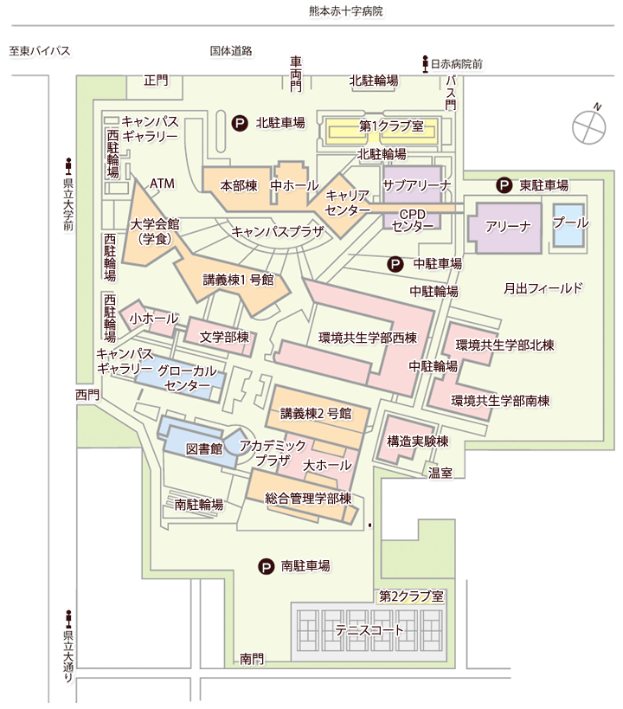
駐車場御利用の方は、必ず、南側駐車場を御利用ください。
＜会場＞
大ホール
点線は、徒歩の場合

＊会場の駐車場には限りがございます。公共機関の利用や乗り合わせが可能な方はご協力お願いします。

熊本県精神保健福祉センター 増永 宛
FAX：096-386-1256
※送信票不要
平成２７年度 思春期精神保健対策専門研修会 参加申し込み

平成２７年 月 日
下記のとおり申込みます。
記
（ふりがな）  氏 名 | 職名及び職種 | 8/11（火） |  | 8/12（水）
（ふりがな）  氏 名 | 職名及び職種 | 午前 | 午後 | 午前 | 午後
- 「職名及び職種」については、教員は、担任、生徒指導、教育相談、養護教諭などを、保健医療福祉関係者は、医師、保健師、心理士、事務、精神保健福祉ボランティアなどの職種を明記してください。
- 参加希望の日時に〇をおつけください（できるだけ終日参加でお願いします）
締切 ７月３１日（金）
所属
所在地
電話 | ( )
FAX | ( )
メール

＜申し込み・問い合わせ先＞
〒862-0920 熊本市東区月出３丁目１－120
「熊本県精神保健福祉センター」 担当 増永
TEL ：096-386-1255 ／ FAX：096-386-1256
E-mail ： masunaga-k-dh@pref.kumamoto.lg.jp

